Классификация и система условных обозначений конденсаторов.

Конденсатор - это элемент электрической цепи, состоящий из проводящих электродов(обкладок), разделённых диэлектриком и предназначенный для использования его ёмкости. Ёмкость конденсатора - есть отношение заряда конденсатора к разности потенциалов, которую заряд сообщает конденсатору.
В качестве диэлектрика в конденсаторах используются органические и неорганические материалы, в том числе оксидные плёнки некоторых металлов. При приложении к конденсатору постоянного напряжения происходит его заряд; при этом затрачивается определённая работа, выражаемая в джоулях.
Классификация конденсаторов.
В зависимости от назначения конденсаторы разделяются на две большие группы: общего и специального назначения.
Группа общего назначения включает в себя широко применяемые конденсаторы, используемые в большинстве видов и классов аппаратуры. Традиционно к ней относят наиболее распространённые низковольтные конденсаторы, к которым не предъявляются особые требования.
Все остальные конденсаторы являются специальными. К ним относятся: высоковольтные, импульсные, помехоподавляющие, дозиметрические, пусковые и др.
В зависимости от способа монтажа конденсаторы могут выполняться для печатного и навесного монтажа, а также в составе микромодулей и микросхем или для сопряжения с ними. Выводы конденсаторов для навесного монтажа могут быть жёсткие или мягкие, аксиальные или радиальные из проволоки круглого сечения или ленты, в виде лепестков, с кабельным вводом, в виде проходных шпилек, опорных винтов и т. п.
По характеру защиты от внешних воздействий конденсаторы выполняются: незащищёнными, защищёнными, неизолированными, изолированными, уплотнёнными и герметизированными.
Незащищённые конденсаторы допускают эксплуатацию в условиях повышенной влажности только в составе герметизированной аппаратуры. Защищённые конденсаторы допускают эксплуатацию в аппаратуре любого конструктивного исполнения. Неизолированные конденсаторы (с покрытием или без него) не допускают касаний своим корпусом шасси аппаратуры. Изолированные конденсаторы имеют достаточно хорошее изоляционное покрытие и допускают касания корпусом шасси аппаратуры. Уплотнённые конденсаторы имеют уплотнённую органическими материалами конструкцию корпуса.
Герметизированные конденсаторы имеют герметичную конструкцию корпуса, который исключает возможность сообщения окружающей среды с его внутренним пространством. Герметизация производится с помощью керамических и металлических корпусов или стеклянных колб.
По виду диэлектрика все конденсаторы можно разделить на группы: с органическим, неорганическим, газообразным и оксидным диэлектриком.
Конденсаторы с органическим диэлектриком.
Эти конденсаторы изготовляют намоткой тонких длинных лент конденсаторной бумаги, плёнок или их комбинации с металлизированными или фольговыми электродами.
По назначению конденсаторы можно разделить на : низкочастотные и высокочастотные.

К низкочастотным плёночным относятся конденсаторы на основе полярных и слабополярных плёнок (бумажные, металлобумажные, полиэтилентерефталатные, комбинированные, лакоплёночные, поликарбонатные и полипропиленовые). Они способны работать на частотах до 10⁴-10⁵Гц при существенном снижении амплитуды переменной составляющей напряжения с увеличением частоты.

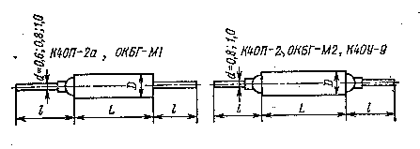
БУМАЖНЫЕ

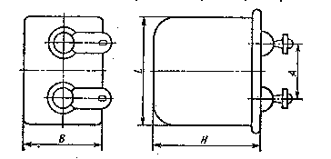
МЕТАЛЛОБУМАЖНЫЕ

К высокочастотным плёночным относятся конденсаторы на основе неполярных плёнок (полистирольные и фторопластовые). Они допускают работу на частотах до 10⁵-10⁷Гц. Верхний предел по частоте зависит от конструкции обкладок, контактного узла и от ёмкости. К этой группе относят некоторые типы конденсаторов на основе слабополярной полипропиленовой плёнки.

Полистирольные
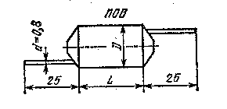
Фторопластовые
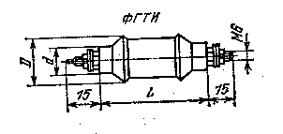
Высоковольтные конденсаторы можно разделить на высоковольтные постоянного напряжения и импульсные.
В качестве диэлектрика высоковольтных конденсаторов постоянного напряжения используют: бумагу, полистирол, политетрафторэтилен, полиэтилентерефталат и сочетание бумаги и синтетических плёнок.
Транзисторы высоковольтные, импульсные делают на основе бумажного и комбинированного диэлектриков.
Основное требование к высоковольтным конденсаторам - это высокая электрическая прочность изоляции. Импульсные конденсаторы наряду с высокой электрической прочностью и сравнительно большими ёмкостями должны допускать быстрые разряды.
Импульсные
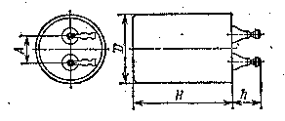
Дозиметрические конденсаторы работают в цепях с низким уровнем токовых нагрузок, поэтому они должны обладать малым саморазрядом, большим сопротивлением изоляции, а следовательно и большой постоянной времени.

Фторопластовые
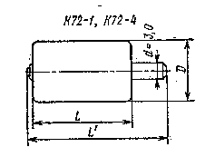

Помехоподавляющие конденсаторы предназначены для ослабления электромагнитных помех в широком диапазоне частот. Они имеют малую индуктивность, в результате чего повышается резонансная и полоса подавляемых частот. Эти конденсаторы делают бумажные, комбинированные и плёночные.
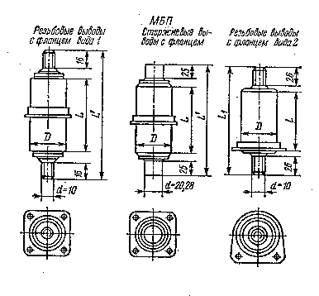
Конденсаторы с неорганическим диэлектриком.
Конденсаторы с неорганическим диэлектриком можно разделить на три группы: низковольтные, высоковольтные и помехоподавляющие. В качестве диэлектрика в них используется керамика, стекло, стекло эмаль, стеклокерамика, слюда. Обкладки выполняются в виде тонкого слоя металла, нанесённого на диэлектрик путём непосредственной его металлизации, или в виде тонкой фольги.
Группа низковольтных конденсаторов включает в себя низкочастотные и высокочастотные конденсаторы.
По назначению они подразделяются на три типа:
Тип 1- конденсаторы, предназначенные для использования в резонансных контурах, где малые потери и высокая стабильность ёмкости имеют существенное значение.
Тип 2- конденсаторы, предназначенные для использования в цепях фильтров, блокировки и развязки или в других цепях, где малые потери и высокая стабильность ёмкости не имеют существенного значения.
Тип 3-керамические конденсаторы с барьерным слоем, предназначенные для работы в тех же цепях, что и второго типа, но имеющие меньшее значение сопротивления изоляции и большее значение тангенса угла диэлектрических потерь, что ограничивает область применения низкими частотами. Слюдяные и стеклоэмалевые конденсаторы относятся к конденсаторам первого типа, стеклокерамические могут быть первого и второго типов, керамические - всех типов
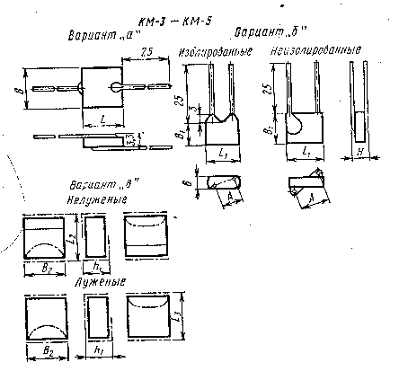.
Высоковольтные конденсаторы большой и малой реактивной мощности. По назначению они могут быть 1 и 2 типов и так же, как низковольтные, они разделяются на высокочастотные и низкочастотные. Основным параметром является удельная энергия, поэтому керамику для них подбирают с большой диэлектрической проницаемостью. Для увеличения реактивной мощности выбирают керамику с малыми потерями, а конструкцию и выводы конденсаторов рассчитывают на возможность прохождения больших токов. Высоковольтные слюдяные конденсаторы делают фольговыми, т. к. они предназначены для работы при повышенных токовых нагрузках.
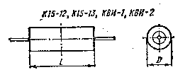
Помехоподавляющие конденсаторы разделяются на опорные и проходные, их основное назначение-подавление индустриальных и высокочастотных помех, создаваемых промышленными и бытовыми приборами, т. е. они являются фильтрами нижних частот.
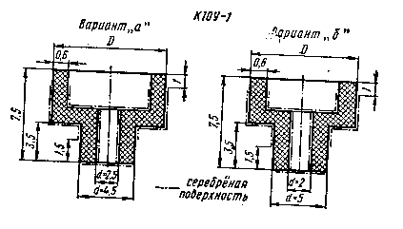
Опорные конденсаторы - это конденсаторы, одним из выводов которых является опорная металлическая пластина с резьбовым креплением.
Проходные конденсаторы делают коаксиальными - один из, выводов которых представляет собой тонко несущий стержень, по которому протекает полный ток внешней цепи и не коаксиальными - через выводы которых протекает полный ток внешней цепи.
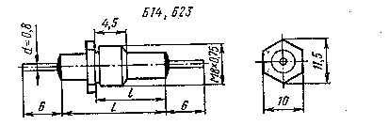
Конденсаторы с оксидным диэлектриком.
В качестве диэлектрика в них, используется оксидный слой, образуемый электрохимическим путём на аноде - металлической обкладке из некоторых металлов. В зависимости от материала анода оксидные конденсаторы подразделяют на алюминиевые, танталовые и ниобиевые.

Конденсаторы группы общего назначения имеют униполярную проводимость, их эксплуатация возможна только при положительном потенциале на аноде.
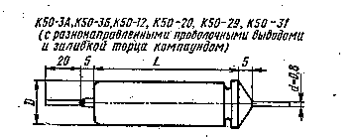
Неполярные конденсаторы могут включены в цепь постоянного и пульсирующего тока без учёта полярности, а также допускать смену полярности в процессе эксплуатации.
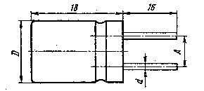
Высокочастотные конденсаторы широко применяются в источниках вторичного питания, в качестве накопительных и фильтрующих эл.,они работают в диапазоне частот пульсирующего тока от десятков до сотен Кгц.
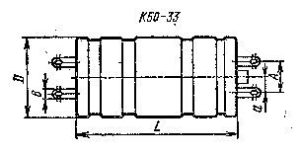
Импульсные конденсаторы используются в цепях с относительно длительным зарядом и быстрым разрядом.
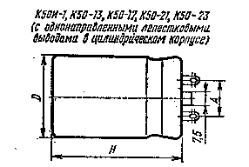
Пусковые конденсаторы используются в асинхронных двигателях, в которых ёмкость включается только на момент пуска двигателя.
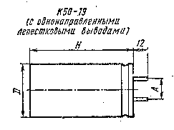
Система условных обозначений и маркировка конденсаторов.
Условное обозначение конденсаторов может быть сокращённым или полным.В соответствии с действующей системой сокращённое условное обозначение состоит из букв и цифр.
Первый элемент - буква или сочетание букв, обозначающее подкласс конденсатора:
К - постоянной ёмкости
КТ - подстроечные
КП - переменной ёмкости
Второй элемент - обозначение группы конденсатора в зависимости от материала диэлектрика в соответствии с таблицей 3.

Таблица 3. Условное обозначение конденсаторов в зависимости от материала диэл.

Подкласс конденсаторов | Группа конденсаторов | обоз-  наче-  ние  группы
конденсаторы постоянной ёмкости | Керамические на номинальное напряжение ниже 1600 В  Керамические на номинальное напряжение выше 1600 В  Стеклянные  Стеклокерамические  Тонкоплёночные с неорганическим диэлектриком  Слюдяные малой мощности  Слюдяные большой мощности  Бумажные на номинальное напряжение ниже 2 кВ, фольг.  Бумажные на номинальное напряжение выше 2 кВ, фольг.  Бумажные металлизированные  Оксидно-электролитические алюминевые  Оксидно-электролитические танталовые, ниобидевые и др.  Объёмно-пористые  Оксидно-полупроводниковые  С воздушным диэлектриком  Вакуумные  Полистирольные  Фторопластовые  Полиэтилентерефталатные  Комбинированные  Лакоплёночные  Поликарбонатные  Полипропиленовые | 10  15  21  22  26  31  32  40  41  42  50  51  52  53  60  61  71(70)  72  73(74)75  76  77  78
подстроечные конденсаторы | Вакуумные  с воздушным диэлектриком  с газообразным диэлектриком  с твёрдым диэлектриком | 1  2  3  4
конденсаторы переменной ёмкости | вакуумные  с воздушным диэлектриком  с газообразным диэлектриком  с твёрдым диэлектриком | 1  2  3  4

Третий эл. - пишется через дефис и обозначает регистрационный номер конкретного типа конденсатора. В состав третьего эл. может входить также буквенное обозначение.
КД - конденсаторы дисковые
КМ - керамические монолитные
КЛС - керамические литые секционные
КСО - конденсаторы слюдяные опрессованные
СГМ - слюдяные герметизированные малогабаритные
КБГИ - конденсаторы бумажные герметизированные изолированные
МБГЧ - металлобумажные герметизированные частотные
КЭГ - конденсаторы электролитические герметизированные
ЭТО - электролитические танталовые объёмно-пористые
КПК - конденсаторы подстроечные керамические
Параметры и характеристики, входящие в полное условное обозначение, указываются в следующей последовательности:
- Обозначение конструктивного исполнения
- Номинальное напряжение
- Номинальная ёмкость
- Допускаемое отклонение ёмкости
- Группа и класс по t стабильности ёмкости
- Номинальная реактивная мощность
- Другие, необходимые дополнительные характеристики.

Основные электрические параметры и характеристики конденсаторов.
Номинальная ёмкость и допускаемое отклонение ёмкости.
Номинальная ёмкость - ёмкость, значение которой обозначено на конденсаторе или указано в нормативно-технической документации и является исходным для отчёта допускаемого отклонения.
Номинальные напряжение и ток.
Номинальное напряжение - значение напряжения, обозначенное на конденсаторе или указанное в НТД, при котором он может работать в заданных условиях в течение срока службы с сохранением параметров в допустимых пределах.
Амплитуда переменного напряжения не должна превышать значения напряжения, расчитанного исходя из допустимой реактивной мощности.
Тангенс угла потерь.
Тангенс угла потерь хар-ет потери энергии в конденсаторе и определяется отношением активной мощности к реактивной при синусоидальном напряжении определённой частоты.
Сопротивление изоляции, ток утечки.
Электрическое сопротивление конденсатора постоянному току опр. Напряжения называется сопротивлением изоляции конденсатора. Сопротивление изоляции хар-ет кач-во изготовления kd и зависит от типа диэлектрика. Для kd, допускающих касание своим корпусом шасси и токоведущих шин, вводится понятие сопротвление изоляции между корпусом и соединёнными вместе выводами.
Ток проводимости, проходящий через конденсатор при постоянном напряжении на его обкладках в установившемся режиме, называют током утечки.
Температурный коэффициент ёмкости(ТКЕ).
Величина, применяемая для хар-ки kd с линейной зависимостью ёмкости от температуры и равная относительному изменению ёмкости при изменении температуры окружающей среды на один градус Цельсия (Кельвина), называется температурным коэффициентом ёмкости.
Диэлектрическая абсорбция конденсаторов.
Явление, обусловленное замедленными процессами поляризации в диэлектрике, приводящее к появлению напряжения на электродах после кратковременной разрядки конденсатора, называется диэлектрической абсорбцией.
Полное сопротивление конденсатора. Резонансная частота.
Под полным сопротивлением конденсатора понимают сопротивление конденсатора переменному синусоидальному току определённой частоты, обусловленное наличием у реального конденсатора наряду с ёмкостью также активного сопротивления и индуктивности. Значения активного сопротивления и индуктивности зависят от характеристик используемых материалов и конструктивного исполнения конденсатора.
Реактивная мощность.
Понятие реактивной мощности введено для высокочастотных и особенно высоковольтных конденсаторов и используется для установления допустимых электрических режимов эксплуатации. При этом в области низких частот ограничения определяются допустимой амплитудой напряжения переменного тока, а на высоких частотах - допустимой реактивной мощностью конденсатора. Таким образом, реактивная мощность характеризует нагрузочную способность конденсатора при наличии на нём больших напряжений высокой частоты.
Вносимое затухание и сопротивление связи.
Вносимое затухание и сопротивление связи - это величины, хар-щие способность помехоподавляющих конденсаторов и фильтров подавлять помехи переменного тока заданной частоты. Вносимое затухание и сопротивление связи зависят от частоты переменного тока, ёмкости, индуктивности, добротности и конструкции конденсаторов и фильтров, а также от выходного сопротивления генератора и сопротивления нагрузки.
Специфические электрические параметры и характеристики подстроечных и вакуумных конденсаторов.
Подстроечные и переменные конденсаторы наряду с основными параметрами, имеют дополнительные, учитывающие особенности их функционального назначения и конструктивное исполнение.
Вместо параметра номинальная ёмкость используются параметры максимальная и минимальная ёмкости. Это максимальное и минимальное значение ёмкости конденсатора, которое может быть получено перемещением его подвижной системы.
Момент вращения - минимальный момент, необходимый для непрерывного перемещения подвижной системы конденсатора.
Цикл перестройки ёмкости - перестройка ёмкости от минимальной до максимальной и обратно.
Износоустойчивость - это способность конденсатора сохранять свои параметры(противостоять изнашиванию) при многократных сращениях подвижной системы.
Электрическая прочность - способность конденсаторов выдерживать определённое время(до нескольких минут) приложенное к нему напряжение выше номинального без изменения его эксплуатационных характеристик и пробоя диэлектрика.
Применение и эксплуатация конденсаторов.
Эксплуатационные факторы и их воздействие на конденсаторы.
Эксплуатационная надёжность конденсаторов в аппаратуре во многом определяется воздействием комплекса факторов, которые по своей природе можно разделить на следующие группы:
- электрические нагрузки.
- климатические нагрузки.
- механические нагрузки.
- радиационное воздействие.
Под воздействием указанных факторов происходит изменение параметров конденсаторов. В зависимости от вида и длительности нагрузки, уходы параметров складываются из обратимого (временного) и необратимого изменения. Обратимые изменения это когда после снятия нагрузки параметры конденсаторов принимают значения, близкие к начальным параметрам.
Климатические нагрузки.
Температура и влажность окружающей среды важнейшими факторами, влияющими на надежность, долговечность и сохраняем ость конденсаторов. Длительное воздействие, повышенной температуры вызывает старение диэлектрика, в результате чего параметры конденсаторов претерпевают необратимые изменения. Тепловое воздействие на конденсатор может быть, как периодически изменяющимся. Наряду с внешней t на конденсаторы в составе аппаратуры может дополнительно воздействовать теплота, выделяемая другими сильно нагревающимися при работе аппаратуры изделиями. С ростом t окружающей среды напряжения на конденсаторы должно снижаться.
В условиях повышенной влажности на электрические характеристики конденсаторов влияет как плёнка воды, образующаяся на поверхности, так и внутреннего поглощения влаги диэлектриком. Длительное воздействие повышенной влажности наиболее сильно сказывается на изменении параметров негерметизированных конденсаторов. Проникновение влаги внутрь конденсатора снижает сопротивление конденсатора и электрическая прочность. Влага вызывает коррозию металлических деталей и контактной арматуры конденсаторов, облегчает развитие различных плесневых грибков.
Механические нагрузки.
При эксплуатации и транспортировании аппаратуры конденсаторы подвергаются воздействию различного вида механических нагрузок: вибрации, одиночным и многократным ударам, линейному ускорению, акустическим нагрузкам. Наиболее опасными являются вибрационные и ударные нагрузки.
Воздействием механических нагрузок, превышающих допустимые нормы, может вызвать обрывы выводов и внутренних соединений, увеличения тока утечки, появление трещин в корпусах и изоляторах, снижение электрической прочности, изменение установленной ёмкости у построечных конденсаторов.
Радиационные воздействия.
Воздействие, ионизирующих излучений может, как непосредственно вызывать изменение электрических и эксплуатационных характеристики конденсаторов, так и способствовать ускоренному старению конструкционных материалов при последующем воздействии др. Факторов. Процессы, протекающие в конденсаторах в условиях воздействия, ионизирующих излучений, коренным образом отличаются от процессов старения в обычных условиях эксплуатации. В результате воздействия в конденсаторах также могут возникать явления, приводящие к обратимым или остаточным изменениям их пар-ров.
Радиационные нарушения структуры материалов могут приводить и к ухудшению основных характеристик конденсаторов - срока службы, мех-кой и эл. прочности, влагостойкости.
Электрические нагрузки.
Необратимые наибольшие изменения пар-ров вызываются длительным воздействием электрической нагрузки при которой происходят процессы старения, ухудшающие электрическую прочность.
При постоянном напряжении основной причиной старения являются электрохимические процессы, возникающие в диэлектрике под действием постоянного поля и усиливающиеся с повышением t и влажности окружающей среды.
При переменном напряжении и импульсных режимах основной причиной старения являются ионизационные процессы, возникающие внутри диэлектрика или у краёв обкладок, преимущественно в местах газовых включений.
Напряжение электрического поля в диэлектрике конденсатора при его испытаниях выбираются с некоторым запасом, эксплуатация под электрической нагрузкой превышающей номинальное напряжение, резко снижает надёжность конденсаторов.
Указания по выбору и эксплуатации конденсаторов.
Эксплуатационная надёжность конденсаторов во многом определяется правильным выбором типов конденсаторов при проектировании аппаратуры и использовании их в режимах, не превышающих допустимые.
Указания по монтажу и креплению конденсаторов.
Крепёжные приспособления не должны повреждать корпус и защитные покрытия конденсаторов. Устройства для крепления не должны ухудшать условий отвода теплоты от конденсаторов. Не разрешается использовать лепестковые выводы конденсаторов для припайки к ним других деталей. Крепить конденсаторы при установки в аппаратуру следует без перекосов. Пайку следует производить бес кислотными флюсами; при этом не должно происходить опасного перегрева выводных узлов конденсатора.
При монтаже неполярных конденсаторов с оксидным диэлектриком необходимо обеспечить изоляцию их корпусов от других электрических, шасси и друг от друга.
При плотном монтаже конденсаторов для обеспечения изоляции корпусов допускается надеть на них изолирующие трубки. При этом они не должны нарушать покрытие конденсаторов, ухудшать электрические характеристики, вызывать перегрев конденсаторов сверх допустимой нормы. Особую осторожность следует соблюдать при установке конденсаторов в микросхемы, микросборки и на малогабаритные печатные платы.
Защита конденсаторов от воздействия механических нагрузок.
Максимальная нагрузка на конденсатор достигается при резонансе, когда частота вибраций равна частоте собственных колебаний конденсатора. Кроме изменения частоты конденсатора применяют дополнительные способы крепления.
Защита конденсаторов от воздействия повышенной влажности.
Наиболее эффективным способом защиты является герметизация в металлическом или керамическом корпусе. Другие способы защиты (покрытие эпоксидными компаундатами, опресовка пластмассами и др.) менее эффективны. При недостаточной собственной защите применяется герметизация блоков аппаратуры или всей аппаратуры. Чтобы избежать повышения влажности и выпадение росы внутри герметизированных блоков необходимо помещать влагопоглащающие вещества.
Указания по применению конденсаторов при повышенном или пониженном атмосферном давлении.
Повышенное (до 3 ат.) давление не влияет на работоспособность конденсаторов, однако резкие его изменения могут вызвать нарушение герметизации и уплотнения корпусов. Во избежании перегрева у конденсаторов необходимо снижать допустимую мощность рассеяния.

